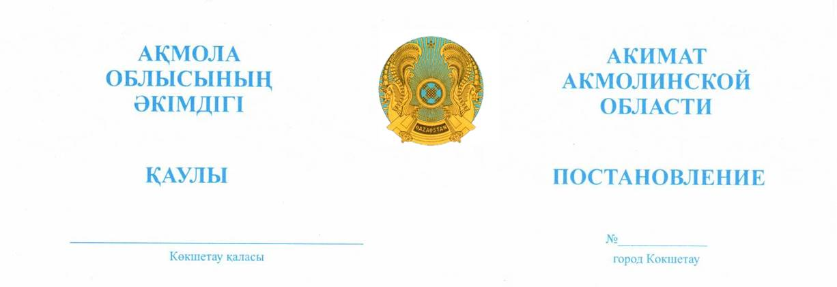

2025.30.01 А-1/45

Мемлекеттік-жекешелік
әріптестік жобаларын
іске асыру бойынша ұсыныстарды
қалыптастыру үшін
әлеуметтік-экономикалық
міндеттердің тізбесін бекіту
туралы

«Қазақстан Республикасындағы жергілікті мемлекеттік басқару және өзін-өзі басқару туралы», «Мемлекеттік-жекешелік әріптестік туралы» Қазақстан Республикасының заңдарына сәйкес, Ақмола облысының әкімдігі
ҚАУЛЫ ЕТЕДІ:
1. Осы қаулының қосымшасына сәйкес мемлекеттік-жекешелік әріптестік жобаларын іске асыру бойынша ұсыныстарды қалыптастыру үшін әлеуметтік-экономикалық міндеттердің тізбесі бекітілсін.
2. «Мемлекеттік-жекешелік әріптестік жобаларын іске асыру бойынша ұсыныстарды қалыптастыру үшін әлеуметтік-экономикалық міндеттердің тізбесін бекіту туралы» Ақмола облысы әкімдігінің 2024 жылғы 1 ақпандағы №А-2/48 қаулысының күші жойылды деп танылсын.
3. Осы қаулы қол қойылған күнінен бастап қолданысқа енгізіледі.
Облыс әкімі |  | М. Ахметжанов

